МОУ Новоспасская средняя общеобразовательная школа
Матвеевского района Оренбургской области

Областной смотр-конкурс
военно-исторических музеев
образовательных учреждений.

Заявка-представление:
Полное наименование музея, зала, комнаты, почтовый адрес: школьный историко-краеведческий музей муниципального общеобразовательного учреждения Новоспасской средней общеобразовательной школы.
461872, Оренбургская область, Матвеевский район, село Новоспасское,
ул. Центральная, 10.
Год создания: 1995
В 2010 году школьный музей получил Свидетельство Министерства образования и науки Российской Федерации, Федерального центра детско-юношеского туризма и краеведения (№ 13647).
Руководитель музея: Манаева Наталия Алексеевна
Основные направления деятельности: поисково-исследовательская, экскурсионно-просветительская работа.
Экскурсионно-выставочная работа
В музее МОУ Новоспасской средней общеобразовательной школы размещены три экспозиции: «Здесь Родины моей начало», «Школьные годы чудесные», «Никто не забыт, и ничто не забыто».
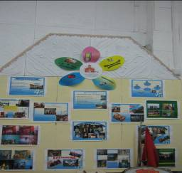
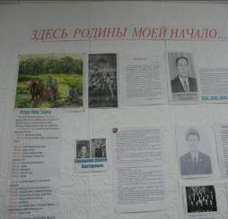

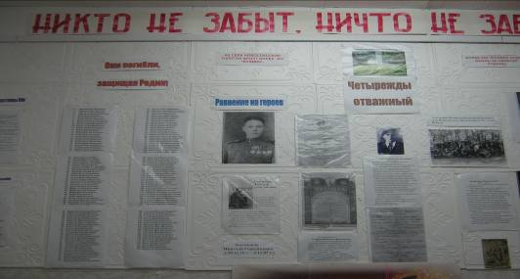

В обновленной экспозиции «Никто не забыт, и ничто не забыто», посвящённой защите нашего Отечества, представлены материалы поисковой и исследовательской работы учащихся, учителей школы и членов краеведческого клуба «Истоки».
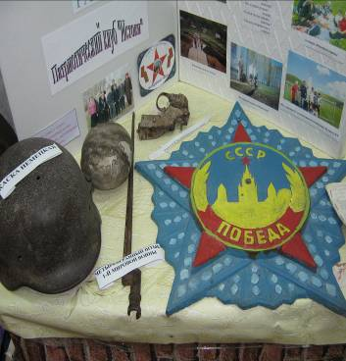
Здесь имеются различные экспонаты: немецкая каска, солдатская фляжка для воды, револьвер и четырёхгранный штык времён гражданской войны, письма с фронта, барельеф Сталина, воспоминания участников Великой Отечественной войны (Воробьёва А.А., Стуколова А.Ф., Стуколова А.Н. и др.), альбомы, рефераты, сочинения учащихся. Самой дорогой реликвией в данной экспозиции является «Книга Памяти».

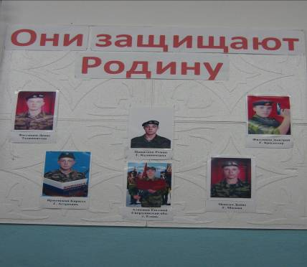

Постоянно обновляется стенд «Они защищают нашу Родину», посвящённый выпускникам школы, которые проходят службу в рядах Российской Армии.

Один из разделов экспозиции «Наши выпускники – участники локальных войн» содержит фотографии и богатый материал о выпускниках школы, проходивших службу в Афганистане, Чечне.
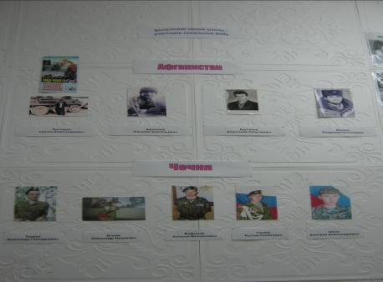

За последнее время экспозиция «Никто не забыт, и ничто не забыто» пополнилась новыми фотографиями участников Великой Отечественной войны и тружеников тыла, военными удостоверениями, медалями и мн. др. (Приложение №1 – презентация)
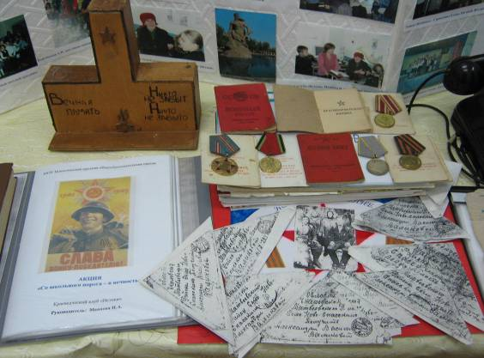

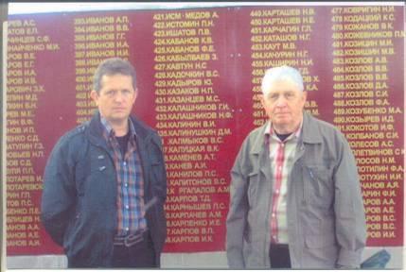
В августе 2011 года наш музей посетил выпускник школы 1975 года Калмыков С.В. (бывший военно-морской атташе при посольстве РФ во Франции в 1992-1995 годах, в Италии в 1999-2001 годах, в Португалии в 2004-2007 годах ) со своим отцом Калмыковым В.В.. Ранее они побывали на братской могиле своего отца и дедушки Калмыкова В.С. в Смоленской области, которую нашли поисковики – следопыты. Дорогие гости подарили нашему музею фотографии с места захоронения.
Количество новых экспозиций, выставок -7.
В ходе проведенной акции «Со школьного порога - в вечность…», ребята узнали много интересного о судьбе своих родственников, односельчан, которым в ту военную пору исполнилось всего лишь по 17-18 лет. Многие из них не вернулись домой.
Итогом этой акции является альбом «Со школьного порога - в вечность…», который был представлен на районный конкурс. Работа была признана одной из лучших в районе. Участники были приглашены для участия в областной акции «Вахта Памяти - 2007» в город Оренбург. А в школьном музее появился раздел экспозиции «Со школьного порога в вечность…», пополненный фотографиями, книгой-раскладушкой «По волнам Памяти».
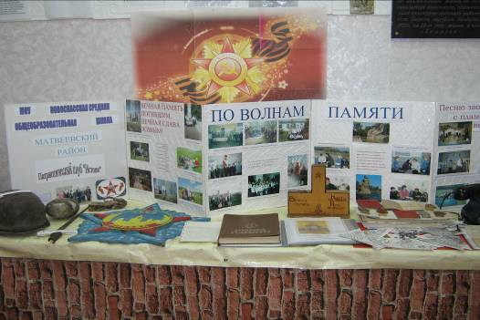

В 2009 году наш музей посетили внуки и правнуки Беляева Якова Григорьевича из городов Белорецка и Нижнего Новгорода. Они установили мемориальную доску на стене музея со словами «Память о Беляеве Я.Г., члене КПСС, активном общественном работнике, первом организаторе коллективной жизни на селе, организаторе комсомола, основоположнике культурно-массовой работы на селе, зверски зарубленном бандитами в 1921г, на 30-м году жизни в посёлке «Коммуна».
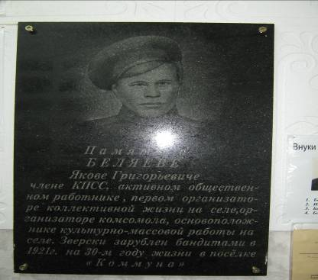

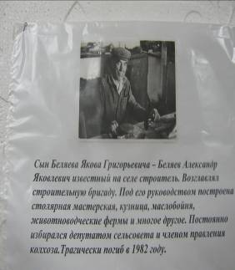
Состоялась торжественная встреча уважаемых гостей с учащимися и учителями школы. После этого знакомства началась переписка членов клуба «Истоки» с внуком Беляева Якова Григорьевича - Леонидом Александровичем, который прислал бесценные фотографии и документы, связанные с жизнью нашего односельчанина. Так появилась новая выставка.
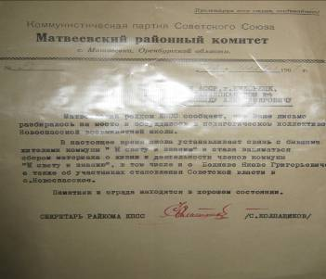

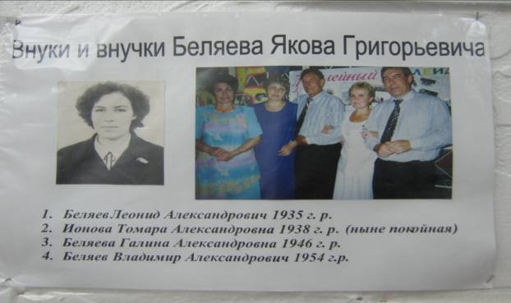
А летом 2010 года всех жителей нашего села Новоспасское и всего Матвеевского района потрясло и взволновало неожиданное известие о том, что при раскопках под Волгоградом в окопе найдены останки нашего земляка – девятнадцатилетнего парня - Стуколова Александра Михайловича! Он пропал без вести ещё в начале войны в 1941 году и пролежал в земле 69 лет. Вещи, найденные при нём, сохранились и были переданы поисковиками Новосибирской области родственникам, проживающим в городе Тольятти. Активом школьного музея была установлена связь с сестрой и племянниками солдата. Они переслали для музея семейные фотографии Александра и снимки вещей, найденных при нём. По просьбе руководителя музея Манаевой Н.А. местная поэтесса Орлова И.С. написала об этой истории стихотворение «Навеки - девятнадцатилетний…». Членами клуба «Истоки» была создана презентация «Его нашли в полях под Волгоградом». Воспоминания соседки, ровесницы Стуколова А.М. Курганской А.Г. записаны на видео. Весь собранный материал пополнил новую выставку, которая так и называется «Его нашли в полях под Волгоградом». (Приложение №2 – презентация).
А также в школьном музее имеются предметы старины, быта, изделия мастеров – умельцев с. Новоспасское. ( Приложение №3 – презентация )
Количество проводимых экскурсий - 26.
Тематика проводимых экскурсий:
Экскурсии прошли по следующим темам: «Памятные места села Новоспасское» (3 экскурсии - 35 учащихся), « Здесь была когда-то церковь…» ( 2 экскурсии - 12 учащихся), «Откуда есть пошло село Новоспасское…» ( 5 экскурсий - 42 учащихся), «Герои - рядом» ( 3

экскурсии - 30 учащихся), «Улицы моего села» ( 2 экскурсии - 17 учащихся), «Живи, родник!» ( 4 экскурсии - 32 учащихся), «Звёзды Матвеевского района» ( 1 экскурсия - 10 учащихся) , «Служат наши выпускники» ( 2 экскурсии - 20 учащихся), «Из истории образования села Новоспасское» (4 экскурсии -32 учащихся ) и др.
Подготовленные экскурсоводы из числа учащихся: Уколова Кристина, Кириллов Александр, Лапшин Виталий, Манаева Оксана, Байкаров Александр.
Научно - фондовая работа
Количество материалов, комплектующих фонд и отражающих героизм оренбуржцев в годы войны - 50.
Ведётся целенаправленное комплектование фонда музея материалами, отражающими героизм земляков в годы войны. Собран и размещён материал о Ремнёве В.В., награждённом четырьмя медалями за Отвагу, Орденом Отечественной войны II степени и др. наградами. Сохранилась характеристика на бойца Ремнёва, его воспоминания о войне, о выступлении певицы Лидии Руслановой перед бойцами на Ленинградском фронте, записаны воспоминания его дочери и внуков на видео.
Также в школьном музее хранятся:
- рукописные воспоминания Воробьева Александра Антоновича, который в 17 -летнем возрасте добровольцем ушел на фронт и испытал все тягости войны. Его рассказ записан также на аудиокассету;
- видеозаписи, фотографии, альбом о Калмыкове Николае Герасимовиче, фронтовике, пополняет фонд музея. Последняя видеозапись была сделана при посещении ветерана дома за три дня до его смерти. Он очень много рассказывал ребятам о войне, о подвигах солдат и мн. др…
- красноармейская книжка, справка о ранении Манаева Василия Гавриловича, участника Великой Отечественной войны, ходатайство военкомата о выдаче ему пайка и другие документы и фотографии;
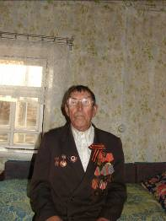
- биографические материалы Стуколова Александра Фёдоровича, последнего ветерана, проживающего в селе Новоспасское.

Членами краеведческого клуба «Истоки» продолжается сбор материала о жизни наших земляков, ветеранов войны и тружеников тыла. Весь накопленный материал используется в экспозиционной и выставочной работе.
Количество походов, экспедиций, экскурсий, совершенных в рамках Всероссийского движения «Отечество» -26.
Подготовлено: исследовательских работ - 26, рефератов - 18, сочинений - 30, докладов - 4, отчётов - 5, выставок - 8.
Число подлинных предметов основного фонда - 173
Оформленные экспозиции - 8
Научно-просветительская работа:
Наличие программы музея – имеется.
Проведённые учебно-воспитательные мероприятия в музее:
-классные часы;
-экскурсии;
-встречи (с ветеранами войны, тружениками тыла, воинами Российской Армии, выпускниками школы, односельчанами);
-уроки мужества;
-заседания клуба « Истоки»;
-конференции и т.д.
Число ветеранов, поставленных на учёт для оказания шефской помощи -11
Количество новых лекций, экскурсий и дополнительного материала для уже разработанных экскурсий по историко-патриотической тематике - 5
Количество индивидуальных занятий по историко-патриотической тематике - 8
Количество разработанных маршрутов по местам трудовой славы - 2
Музей сотрудничает с районным краеведческим музеем, районным центром воспитательной работы, военкоматом, архивом администрации Матвеевского района, администрацией сельского Совета, сельским Домом культуры, библиотекой, редакцией районной газеты «Новая жизнь».

Выполненные поисковые и другие задания научных и государственных учреждений.
По заданию редакции газеты «Новая жизнь» собран бесценный материал об участнике войны Стуколове Александре Михайловиче.
Велась поисковая работа о Калмыковой Марии Владимировне, труженице тыла, награждённой орденом В.И.Ленина, по просьбе руководителя районного краеведческого музея Чулкова Николая Петровича.
Собран богатый материал по истории села Новоспасское и передан администрации села и района для создания краеведческого атласа Матвеевского района.
Сообщения о работе музея в печати.
В районной газете «Новая жизнь» и в газете северо-западной зоны Оренбургской области « Малая Родина» были опубликованы собранные материалы краеведческого кружка «Истоки» о знатных людях села, стихи местных поэтов, воспоминания ветеранов войны.

МОУ Новоспасская средняя общеобразовательная школа
Матвеевского района Оренбургской области

Программа работы
историко-краеведческого музея

Автор – руководитель краеведческого клуба «Истоки»
Манаева Наталия Алексеевна.

Пояснительная записка.
Школьный историко-краеведческий музей обладает огромным образовательно-воспитательным потенциалом, так как он сохраняет и экспонирует подлинные исторические документы. Поэтому важно эффективное использование этого потенциала для воспитания учащихся в духе патриотизма, гражданского самосознания, высокой нравственности.
Участие детей в поисково-собирательной работе, изучении и описании музейных предметов, создании экспозиции, проведении экскурсий, встреч, праздничных мероприятий способствует заполнению их досуга. Кроме того, обучающиеся постигают азы исследовательской деятельности. Они учатся выбирать и формулировать темы исследования, заниматься поиском и сбором источников, их сопоставлением и критикой, составлением научно-справочного аппарата, предположений, идей, их проверкой, оформлением выводов исследования и выработкой рекомендаций по использованию достигнутых результатов. В итоге у детей формируется аналитический подход к решению многих жизненных проблем, умение ориентироваться в потоке информации, отличать достоверное от фальсификации, объективное от субъективного, находить взаимосвязи между частным и общим, между целым и частью и т.п. В процессе исследовательской деятельности обучающиеся овладевают различными приемами и навыками краеведческой и музейной профессиональной деятельности, а в ходе краеведческих изысканий - основами многих научных дисциплин, не предусмотренных школьной программой.
Путешествуя по родному краю, изучая памятники истории и культуры, объекты природы, беседуя с участниками и очевидцами изучаемых событий, знакомясь с документальными, изобразительными объектами наследия в среде их бытования, в музеях и архивах, обучающиеся получают более конкретные и образные представления по истории, культуре и природе своего города, учатся понимать, как история малой Родины связана с историей России, как различные исторические, политические и социально-экономические процессы, происходящие в государстве и в мире, влияют на развитие этих процессов в родном городе, школе.
Таким образом, музей является одним из центров патриотического воспитания обучающихся МОУ Новоспасской средней общеобразовательной школы и членов краеведческого клуба «Истоки». Программа деятельности музея рассчитана на обучающихся 5-11 классов, разновозрастные группы. Программа основана на достигнутых результатах в деятельности музея. Поэтому в её реализации действует принцип преемственности, что способствует накоплению и систематизации материала, соблюдению музейных традиций. Выполнение программы основано на теоретической и практической деятельности в работе музея. Это обусловлено его спецификой, необходимостью сбора материала, связанного с

историей родного края и школы. Центральной идеей программы является идея гуманизма и сопричастности к прошлому, настоящему и будущему своего Отечества, родного края, школы.
Методы работы школьного музея:
1. Словесные – беседы, рассказ, объяснение.
2. Наглядные – фото- и видеоматериалы, карты, схемы, плакаты, и т.д.
3. Игровые методы – игра-путешествие, театрализация, инсценировка и т.д.
4. Репродуктивный метод – повторение, закрепление, обобщение материала.
5. Эвристический метод – поисковые задания, составление анкет и т.д.
6. Исследовательский метод – исследование, изучение документов, краеведческих находок, их описание.
7. Информационно-рецептивный метод – восприятие, осознание готовой информации.
8. Практический метод – оформление краеведческого материала.
Программа должна способствовать творческой самореализации подростков посредством участия в различных формах туристско-краеведческой деятельности:
- создание летописи школы, села Новоспасское;
- составление родословных и семейных летописей;
- сбор материалов о старейших краеведах, педагогах, известных людях, писателях, художниках и т.д.;
- формирование банка краеведческих данных;
- изучение народного творчества;
- изучение традиций народных промыслов;
- изучение культурно-краеведческих традиций района, области;
- экскурсии, походы;
- встречи с земляками - носителями исторической краеведческой информации;
- краеведческие викторины, игры, праздники.

Цель реализации программы:
Краеведческая поисковая деятельность, направленная на воспитание гражданско-патриотических качеств личности, на познание традиций своего народа, истории родного края, жизни выпускников МОУ Новоспасской СОШ и села Новоспасское. Школьный музей, являясь частью открытого образовательного пространства, призван быть координатором военно-патриотической деятельности образовательного учреждения, связующей нитью между школой и другими учреждениями культуры, общественными организациями.
Задачи реализации программы:
- Интеграция основного и дополнительного образования детей, сближение процессов воспитания, обучения и развития.
- Создание максимальных условий для освоения обучающимися духовных и культурных ценностей предков, их быта, обычаев.
- Создание нравственного и эмоционально благоприятной среды для формирования классного и школьного коллектива, развитие личности ребёнка в них.
- Активизация работы школьного самоуправления.
- Развитие учебно-исследовательских навыков в процессе работы.
- Развитие творческих способностей, коммуникативности через дифференцируемый подход к учащимся.
Принципы построения программы.
- принцип личностно-ориентированного подхода, позволяющий поддерживать процессы самореализации, саморазвития личности обучающегося;
- принцип педагогической поддержки, который предполагает деятельность педагогов по оказанию оперативной помощи детям в решении их индивидуальных проблем;
- принцип научности, который позволяет достичь высокого уровня достоверности информации;
- принцип системности;
- принцип самовыражения участников образовательного процесса.

Ожидаемые результаты реализации программы.
Результат реализации программы определяется личностным ростом школьников. Программа призвана помочь каждому школьнику осмыслить его место в жизни, приобщиться к целому ряду ценностных понятий, помочь сформировать собственный взгляд на жизнь, свое мировоззрение и в то же время знать и уважать прошлое и настоящее своего народа, своего края, своей семьи.
Результаты реализации программы можно разделить на внешний и внутренний.
Внешний результат:
- работа поисковых отрядов (классов) по заданиям совета музея;
- постоянное развитие музея, увеличение количества его экспонатов, появление новых материалов, разделов;
- интерес обучающихся к поисково-краеведческим экспедициям.
- становление школьного музея как методического центра.
Внутренний результат выражается в положительных изменениях, происходящих с личностью обучающихся, в их духовном росте.
- Выработка у обучающихся комплекса качеств, характерных для гражданина и патриота.
- Повышение интереса к деятельности школьного музея у жителей поселка и района.
- Формирование благоприятной среды для освоения обучающимися духовных и культурных ценностей.
- Корректировка и совершенствование учебно-воспитательного процесса.
Диагностика реализации программы осуществляется с помощью разнообразных методов:
- собеседования с обучающимся,
- методики сочинений, незаконченного предложения,
- наблюдения,
- тестирования,
- анкетирования.

Обеспечение программы.
Для осуществления программы школа располагает следующей материальной и научно-методической базой и кадровым обеспечением:
1. Комната-музей.
2. Руководитель историко-краеведческого музея.
3. Заместитель директора по ВР, ШМО классных руководителей, ШМО учителей истории, географии, физической культуры.
4. Краеведческий клуб «Истоки».
5. Компьютерный класс и выход в Интернет.
6. Копировальное оборудование.
7. Совет музея.

Перспективный план работы историко-краеведческого музея
Новоспасской средней общеобразовательной школы
на 2010 - 2015 годы.

№  п/п | Направления  деятельности | Мероприятия | Срок | Форма подведения итогов | Ожидаемые результаты
1. | Фондовая работа. | Сбор документов.  Работа с фондовыми  материалами. | 2010-2015 гг. | Оформление фондовых докумен-  тов – книги учета основного и вспомогательного фондов и др. | Овладение знаниями по данному вопросу.
2. | Организация работы школьного  краеведческого клуба  «Истоки». | Организация клуба,  составление плана работы  на очередной учебный год. | В начале  каждого учебного года | План работы клуба. | Заинтересованность обучающихся в работе клуба, вовлечение других ребят в эту работу.
2. | Проведение теоретических  занятий. | Дни учёбы актива краеведов  с целью изучения  теоретических основ  составления плана описания  объектов, правила работы  с источниками и т.п. | 2010-  2015 гг. | Положения по описанию объекта. | Освоение теоретическими знаниями по данной проблеме.
3. | Исследовательская работа | Внеурочная и урочная деятельность по разделам экспозиций музея (посещения ветеранов, старожилов, известных людей поселка, выпускников школы и их родных, памятных мест села и района, районного музея, музеев других школ и т.п. с целью накопления материала). | 2010 -2015 гг. | Альбомы, папки-раскладушки, презентации, стенды и т.п. | Расширение кругозора, умение общаться с людьми, брать интервью, воспитание уважения к старшему поколению, формирование активной жизненной позиции.
4. | Просветительская работа. | Проведение экскурсий, тематических классных часов, лекций, викторин бесед и т.п. по разделам экспозиций музея.  Создание виртуального музея. | 2010-  2015 гг. | Создание «копилки» музея. | Включение детей в занятия кружка историко-краеведческого музея школы, формирование нравственных качеств, творческой и социальной активности. Укрепление связи школы, музея с общественностью, выпускниками школы.
5. | Методическая работа. | Помощь активам классов, краеведам-активистам, классным руководителям в организации, проведении и подведении итога при выполнении краеведческого задания. | 2010-  2015 гг. | Отчёт о проделан-  ной работе | Постоянная связь с активами классов, краеведами –активистами, сотрудниками районного музея.
6. | Экспозиционная работа. | Сбор и оформление новых материалов по истории села, школы,  о знаменитых выпускниках школы. | 2010-  2015 гг. | Альбомы, стенды, презентации, рефераты по темам «История Новоспасской СОШ», «Наши знаменитые выпускники». | Навыки с работы материалами, умение выбрать главное, эстетическое оформление.
7. | Проведение конкурса  краеведческих находок между  1-11 классами. | Организация конкурсной работы. | 2010-  2015 гг. | Пополнение экспонатов музея | Активизация работы классного самоуправления, воспитание гражданско-патриотических качеств личности ребёнка, изучение истории своих земляков, дедов и прадедов, традиций своего народа.
8. | Участие в районных, областных  и других конкурсах, связанных  с краеведческой работой. | Организация конкурсной работы. | 2010-  2015 гг. | Пополнение материалов музея об истории области, школы, земляков и др. | Воспитание гражданско-патриотических качеств личности ребёнка, изучение истории своих земляков, дедов и прадедов, традиций своего народа.

Этапы реализации программы.
I этап - 2010-2011 учебный год:
- сбор материала об истории села Новоспасское.
(создание местного краеведческого атласа Матвеевского района),

- Жизнь и быт на реке Садак
(поисково-исследовательская работа, участие в областном конкурсе)
II этап - 2011-2012 учебный год:
- сбор материала о родителях - выпускниках школы;
- награды в моем доме рассказывают;
- увлечения и интересы моей семьи;
- гордость нашего дома (семьи).
III этап - 2012-2013 учебный год:
- сбор материала о выпускниках
школы - учителях, журналистах, врачах;
- быт местного населения;
- обряды и традиции;
- фольклор.
IV этап - 2013-2014 учебный год:
- сбор материала о медалистах - - выпускниках школы;
- о деятельности пионерской и
комсомольской организаций
в годы Великой Отечественной войны.
V этап - 2014-2015 учебный год:
- топонимика родного края;
- семейная реликвия;
- история семей по
фотографиям семейного альбома.

Положение о историко-краеведческом музее школы.
1. Общие положения.
1.1. Краеведческий музей школы является тематическим систематизированным собранием материалов и документов по истории муниципального общеобразовательного учреждения Новоспасской общеобразовательной школы и села Новоспасское.
1.2. Историко-краеведческий музей создан в 1995 году учениками и учителями школы.
1.3. Экспонаты музея собраны учителями и учениками школы, фонд музея постоянно пополняется.
2. Цели и задачи музея:
2.1. Краеведческий музей создан с целью систематизации накопленного материала по краеведению и истории родного края.
2.2. Задачи музея:
Изучение истории возникновения и развития села Новоспасское, истории МОУ Новоспасской СОШ, быта и культуры населения.
Изучение материала о знаменитых земляках, в том числе выпускниках Новоспасской СОШ.
Поисковая работа по краеведению родного края.
Проведение экскурсионной работы на базе накопленного материала.
Постоянное осуществление связи с работниками районного краеведческого музея, районного архива, со старожилами села, ветеранами Великой Отечественной войны, труда и боевых действий, выпускниками школы.
3. Направления деятельности музея, содержание и формы работы.
3.1. Основными направлениями деятельности музея являются:
Поисковая работа.
Просветительская деятельность.
Организационно-техническое обеспечение (создание и пополнение фондов).
3.2. Руководитель и актив музея проводят следующую работу по направлениям деятельности:

Организуют сбор, накопление, оформление материалов и документов для пополнения фондов музея.
Осуществляют поисковую работу по всем направлениям деятельности музея.
Проводят экскурсии по экспозициям музея, беседы, лекции, игры тренинги, конкурсы.
Участвуют в районных и других конкурсах, смотрах школьных музеев.
Сотрудничают с другими музеями района, с общественными организациями, районной газетой.
Организуют встречи с ветеранами Великой Отечественной войны, тружениками тыла, старожилами села.
Принимают участие в проведении декад, линеек, митингов, вечеров, конкурсов, праздников, слетов, уроков мужества, конференций и других мероприятий, связанных с историей района, села, школы, жизнью знаменитых земляков.
Помогают учащимся в написании рефератов, подготовке докладов, выступлений по тематике музея.
Создают и обновляют экспозиции, стационарные и передвижные выставки, выпускают стенные газеты.
4. Структура и руководство музеем:
4.1. Музей имеет один экспозиционный зал, оборудованный стенными и переносными стендами. Временные и постоянные фонды хранятся в шкафу.
4.2. Руководитель музея назначается директором школы и непосредственно подчиняется заместителю директора школы по воспитательной работе.
4.3. Для организации работы музея его руководитель подбирает актив из числа педагогов и учащихся школы.
5. Документация школьного музея:
Паспорт музея.
Инвентарная книга.
Программа работы музея на 3-5 лет.
План работы на год.
Отчеты о проделанной работе.

Список литературы.
- Богуславский С.Р., Школьный литературный музей - клуб, М., 1989. Б.Н. Годунов.
- Героико-патриотическое воспитание в школе: детские объединения, музеи, клубы, кружки, поисковая деятельность / авт.-сост. Т. А. Орешкина. – Волгоград: Учитель, 2007. – 122 с.
- Голиков А. Г., Круглова Т. А. Источниковедение отечественной истории. — М., 2001.
- Голышева Л. Б. Музейная педагогика/ Преподавание истории в школе № 2, 2003 г.
- Детские музеи в России и за рубежом / Н. Г. Макарова — Таман, Е. Б. Медведева, М. Ю. Юхневич. — М., 2001.
- Мазный Н. В. Музейная выставка: история, проблемы, перспективы. — М., 1997.
- Методика историко-краеведческой работы в школе, под ред. Н.С. Борисова. М., 1982.
- Музей в современном мире: традиции и новаторство. – М., 1999. – Вып. 104. – 199 с.
- Музей образовательного учреждения. Проблемы, опыт, перспективы. Сборник нормативно - правовых и методических материалов. Новосибирск, НИПК и ПРО, 2004.
- Решетников Н. И. Музееведение: Курс лекций. — М., 2000.
- Садкович Н.П., Практические рекомендации по созданию текста истории школы/ Преподавание истории в школе № 2, 2003 г.
- Столяров Б. А., Соколова Н. Д., Алексеева Н. А. Основы экскурсионного дела: Учеб. пособие. — СПБ., 2002.
- Туманов Е.Е., Школьный музей, М, 2002.
- Федеральный закон «О Музейном фонде Российской Федерации и музеях в Российской Федерации» (№ 54 от 26.05.96)

